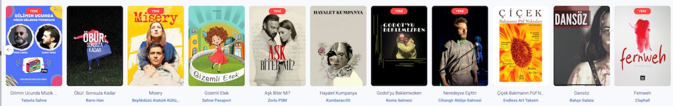

Γιατί ευημερεί το θέατρο στην Τουρκία σήμερα;
Ομιλία του Semih Fırıncıoğlu
σκηνοθέτη θεάτρου/περφόρμανς και συνθέτη
με δράση στην Νέα Υόρκη και την Κωνσταντινούπολη

Τρίτη 1 Απριλίου, 7.00-9.00 μ.μ.
Αίθουσα Πινακοθήκης, 1ος όροφος
Βασ. Κωνσταντίνου 21 και Τερζάκη

Ενώ το θέατρο είναι σε κρίση στη Δύση, κυρίως μετά την πανδημία, ανθεί, παραδόξως, στην Τουρκία, εδώ και περίπου δέκα χρόνια. Στην Κωνσταντινούπολη ο αριθμός των καταγεγραμμένων θεάτρων έχει ξεπεράσει τα 700 και ο αριθμός των νέων παραγωγών ανά σαιζόν ανέρχεται σε 300. Ο κ. Fırıncıoğlu θα επιχειρήσει να εξηγήσει και να αξιολογήσει τους λόγους που ευημερεί το θέατρο στην Τουρκία σήμερα, ως εξωτερικός παρατηρητής από την Νέα Υόρκη, ο οποίος έχει αρθρογραφήσει για το θέμα, αλλά και ως συμμετέχων καλλιτέχνης στο θεατρικό γίγνεσθαι της γειτονικής χώρας.
Η ομιλία θα γίνει στα αγγλικά με προφορικές συνόψεις στα ελληνικά

Οργάνωση:
Τμήμα Παραστατικών και Ψηφιακών Τεχνών
Θα δοθούν πιστοποιητικά παρακολούθησης

